第十八届天津市青少年机器人竞赛
名次（ ）
机器人综合技能比赛（初中组）记分表
参赛队： 学生姓名： 组别：初中
事项 |  | 分值 | 数量 | 得分 |  |  |  | 完成任务标准
扬帆起航 | 进入规定的分区 | 60 |  |  |  |  |  | 50
 | 及，分区外的接触点 | -10/个
浮标投掷 | 成功投入乒乓球 | 30/个 |  |  |  |  |  | 50
定点巡航 | 通过非十字拼装块 | 8/次 |  |  |  |  |  | 50
 | 及，转弯正确 | 5/次
 | 及，转弯不正确 | -3/次 |  |  |  |  |  | 50
管道铺设 | 成功放置管道 | 20/个
 | 管道拼接成功 | 20/个
神秘任务 | 成功完成舞蹈动作 | 30 |  |  |  |  |  | 50
 | 每超出拼装块一次 | -5/次
躲避冰山 | 成功穿越冰山 | 60 |  |  |  |  |  | 50
安全返航 | 机器人回到待命区 | 50 |  |  |  |  |  | 50
 | 小鱼 | 5
 | 超出拼装块 | -10/个
节省的时间 |  | 1/秒
流畅奖励分 |  | 50 |  |  |  |  |  | 50
犯规罚分
总分
关于取消比赛资格的记录：
裁判员： 记分员：
参赛队员：
裁判长： 数据录入：

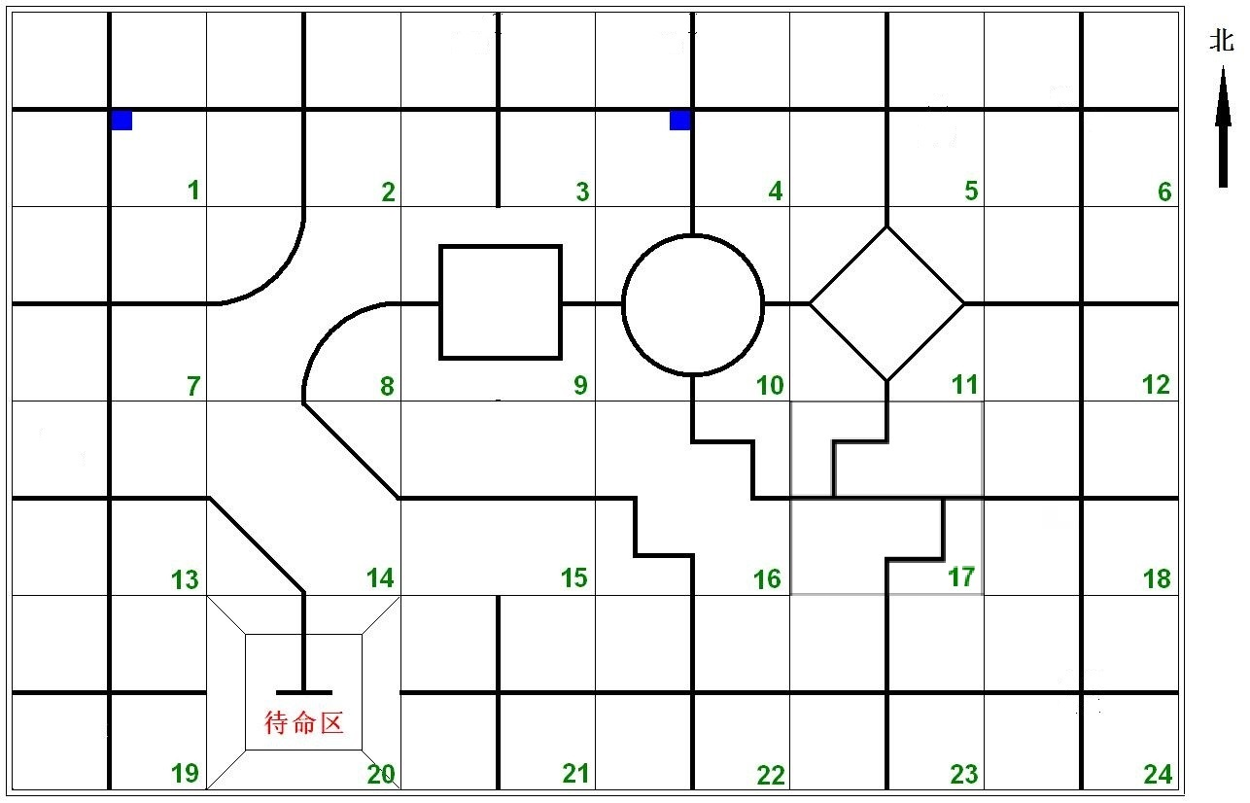
10cm
10cm
10cm
10cm
浮标投掷
躲避冰山
神秘任务
管道铺设

第十七届天津市青少年机器人竞赛
名次（ ）
机器人综合技能比赛（高中组）记分表
参赛队： 学生姓名： 组别：高中

事项 |  | 分值 | 数量 | 得分 |  |  |  | 完成任务标准
扬帆起航 | 进入规定的分区 | 60 |  |  |  |  |  | 50
 | 及，分区外的接触点 | -10/个
捕获鱼群 | 成功捕获鱼群 | 10/个 |  |  |  |  |  | 50
浮标投掷 | 成功投入乒乓球 | 30/个 |  |  |  |  |  | 50
定点巡航 | 通过非十字拼装块 | 8/次 |  |  |  |  |  | 50
 | 及，转弯正确 | 5/次
 | 及，转弯不正确 | -3/次
管道铺设 | 成功放置管道 | 20/个 |  |  |  |  |  | 50
 | 管道拼接成功 | 20/个
神秘任务 | 成功完成舞蹈、闪动 | 30/项 |  |  |  |  |  | 50
 | 每超出拼装块一次 | -10/次
躲避冰山 | 成功穿越冰山 | 60 |  |  |  |  |  | 50
安全返  航 | 机器人回到待命区 | 50 |  |  |  |  |  | 50
 | 小鱼 | 5
 | 超出拼装块 | -10/个
节省的时间 |  | 1/秒
流畅奖励分 |  | 50 |  |  |  |  |  | 50
犯规罚分
总分

裁判员： 记分员：
参赛队员：
裁判长： 数据录入：

10cm
10cm
10cm
10cm
捕获鱼群
浮标投掷
神秘任务
管道铺设
躲避冰山

小学组
任务说明：
1、扬帆起航（满分60分）：顺畅出基地到达第一个拼装块，为60分；超出减10分。
2、神秘任务一（满分60分）：舞蹈动作3秒以上，闪动3次，每项30分。超出拼装块或时间不够各减10分。
3、神秘任务二（停顿四方2秒/方，共40分）：进入待命区前，旋转四个方向，四方每个方向停顿1秒，每个方向10分。超出拼装块或时间不够各减10分。
4、定点巡航（非十字块满分70分）：共有6块非十字线的拼装块，共穿过7次，记70分。超出拼装块，每次减5分。
5、安全返航（50分）：完全进入待命区，记50分，有部分未进入但主体进入，减10分。
6、节约时间，必须完成全部任务，加分用150秒减去所用时间后，作为加分。例如：用时55秒，150秒—55秒=95秒，记95分的加分。
综合以上所有成绩求和。

神秘任务1
（跳舞3秒 +闪动3次）
神秘任务2
（停顿四方）
扬帆起航

第十八届天津市青少年机器人竞赛机器人——综合技能项目比赛记分表（小学组）
参赛队： 领队教师： 组别：小学组
序号 | 参赛  队员1 | 参赛  队员2 | 重复使用 | 扬帆起航（满分60分） |  | 神秘任务  （满分100分） |  |  |  | 定点巡航  （非十字块，满70分） |  | 安全返航区（50分） | 用时 | 节时  150— | 总分 | 核对 | 名次
 |  |  |  | 进入 | 超出 | 神秘任务1 |  | 神秘任务2 |  | 加分 | 脱离  黑线 | 得分 | 秒 | (秒)
 |  |  |  |  |  | 跳舞3秒 | 闪动3次 | 停顿四方1秒/方 | 超出块
 | 分值说明 |  |  | 60分 | -10分/个 | 30分 | 30分 | 10分/方*4 | -10分 | 10分/次 | -10分/次 | 50分  （超出-10）
1
2
3
4
5
6
7
8
9
10
裁判员： 记分员：
裁判长： 数据录入：

